**Evaluación de pronósticos ERV del Sistema Experto**

1. **Introducción**

En el presente documento, se lleva a cabo la estimación de un *benchmark* de pronósticos de generación ERV del *Sistema Experto*.

La información empleada corresponde al resumen mensual entregado por el proveedor del sistema experto, desde enero de 2021 a septiembre de 2022, el cual contiene la información de los pronósticos de los coordinados, de AWS Truepower y la generación real de las centrales bajo análisis.

Con los datos anteriores, se construye una regresión lineal cuya variable dependiente es la generación real, y las variables independientes corresponden al pronóstico de los corrdinados, de AWS Truepower y variables binarias horarias junto con sus interacciones con las dos fuentes de pronósticos.

Los resultados encontrados son mixtos para generación eólica, existiendo una mayoría de centrales donde el sistema experto lo realiza mejor que el *benchmark* estimado (42% de los casos), midiendo el error tanto a través del MAE como el MSRE, ambos medidos a través de diferencias porcentuales; mientras que existen otros en donde la relación es la contraria. La situación de las centrales solares es diametralmente diferente, siendo el *benchmark* de regresión lineal el que presenta el menor MSRE y MAE para la mayoría de las centrales (80% de los casos).

1. **Metodología**

En la actualidad existen 3 fuentes de pronósticos, AWS Truepower, Coordinados y Sistema Experto. El primero corresponde a un servicio externo que entrega pronósticos al Coordinador, el segundo el pronóstico entregado por las empresas Coordinadas, mientras que el Sistema Experto combina los dos primeros pronósticos.

De esta manera, para evaluar la efectividad de los pronósticos de este último sistema, se realiza un modelo de regresión lineal, el cual representa la forma más básica de combinación de las dos fuentes de datos existentes.

El siguiente esquema ilustra los sistemas de pronósticos existentes y el *benchmark* propuesto.

* 1. **Sistema experto**

Según el reporte del sistema experto, este posee un módulo de optimización individual y otro de combinación de pronósticos. El primero busca eliminar errores sistemáticos en los pronósticos fuente, mientras que el segundo determina los pesos a través de un proceso de optimización.

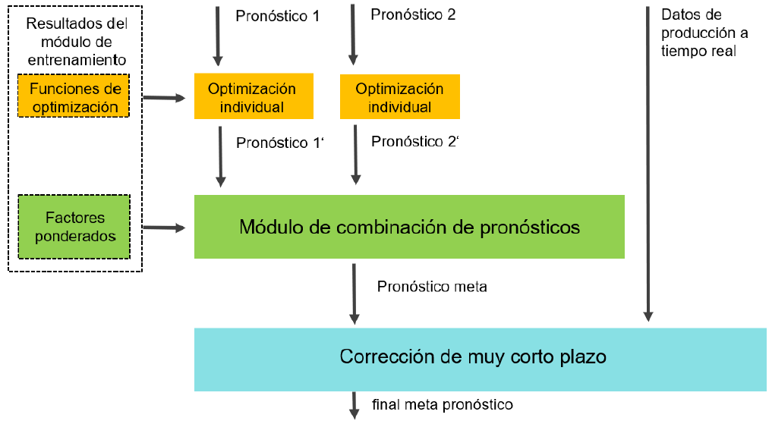

* 1. **Benckmark - Regresión lineal**

Con el fin de evaluar el desempeño del sistema experto, se implementa un modelo de regresión básico, el que corresponde a la manera más simple de encontrar ponderadores para los datos fuente que minimicen el error con los datos observados. Este toma como datos fuente los mismos que el sistema experto, pero el proceso combinación de estos se implementa a través de los coeficientes estimados con el modelo de regresión lineal.



La expresión matemática de la regresión lineal implementada corresponde a la siguiente.

$$y_{t}= a_{0}+ a_{1}{TP}_{t}+a_{2}{CO}_{t}+a_{3}h_{2,t}+…+a_{25}h_{24,t}+ b_{1}{TP}_{t}h_{2,t}+…+b_{23}{{TP}_{t}h}_{24,t}$$

$$+c_{1}{CO}_{t}h_{2,t}+…+c_{23}{CO}_{t}h_{24,t}$$

Donde,

${CO}_{t}$: Pronóstico Coordinadosv (no “optimizado”)

${TP}_{t}:$ Pronósticos AWS Truepower (no optimizado”)

$h_{i,t}:$ Variable categórica horaria [0,1]

$y_{t}:$ Generación real

Para obtener los pronósticos, se consideró una “ventana rodante” de 150 días para realizar la regresión de la expresión previa, y los coeficientes $a$, $b$ y $c$ se emplearon para realizar el pronóstico del período $t+1$. Así por ejemplo, para realizar el pronóstico del día 30 de septiembre de 2022, se realizó una regresión, para cada central, utilizando los datos desde el 03 de mayo de 2022 hasta el 29 de septiembre del mismo año; para realizar los pronósticos del día 29 de septiembre de 2022, se realizó una nueva regresión, para cada central, con datos desde el 02 de mayo del mismo año hasta el 28 de septiembre, y así sucesivamente, hasta completar una serie de pronósticos desde el 01 de enero de 2022 hasta el 30 de septiembre de dicho año.

1. **Datos**

Los datos empleados corresponden a los entregados porla empresa del sistema experto,los cuales contienen los pronósticos de AWS Truepower, Coordinados, tanto los originales como los “optimizados”, así como también los pronósticos del sistema experto y la generación real.

Existen fechas que no son reportadas, debido a la no entrega de información de manera oportuna de parte de los Coordinados, pero dichas fechas no son consideradas ni por el sistema experto ni en el benchmark de regresión lineal, razón por la cual no existe un sesgo en la evaluación.

En el caso de las centrales solares, solo se trabajó con las que poseían información en todos los meses considerados dentro de la evaluación, las que correspondieron a 15. En cuanto a las eólicas, este número ascendió a 24.

Cabe destacar que existen inconsistencias en la información reportada, ya que, si bien es esperable que el número de centrales aumente en el tiempo en la base de pronósticos, también se encontraron casos donde disminuía, pasando incluso de 31 centrales a 22 en algunos meses en el caso de centrales solares. Estas inconsistencias llevaron a que el número de pronósticos evaluados bajara drásticamente respecto del total de centrales que en la actualidad presentan información de pronósticos, que, en el caso solar, serían 37.

1. **Resultados**

En los siguientes gráficos se presentan los resultados de las desviaciones de pronósticos del sistema experto en comparación con el *benchmark* de regresión lineal.

Para poder comparar los pronósticos, se calculó tanto el MSRE (Mean Squared Root Error) como el MAE (Mean Absolute Error), aunque el primero es de mayor relevancia para el caso de desviaciones de pronósticos, ya que lo que importa es evitar desviaciones pronunciadas con tal de no afectar de manera significativa el despacho programado.

A modo de ejemplo, si de 1000 registros de desviaciones 999 fueron 0 y 1 fue igual a 1000, entonces el MAE sería equivalente a 1. El mismo MAE sería obtenido en caso de presenciar desviaciones de 1 en cada registro, pero el primer caso sería ostensiblemente más nocivo para la operación del sistema, ya que podría tener la habilidad de modificar el despacho programado. En contraste, si se midiera el error a través del MSRE, el primer caso entregaría un indicador igual a 31,6; mientras que el segundo, con desviaciones de 1, arrojaría un indicador de 1, reflejando claramente lo deseado, que es identificar el primero caso como un peor ajuste.

En los gráficos siguientes se presentan los errores de pronósticos para centrales solares y eólicas.

**Gráfico 1**

**MSRE porcentual para el Sistema Experto y Regresión Lineal, centrales solares**

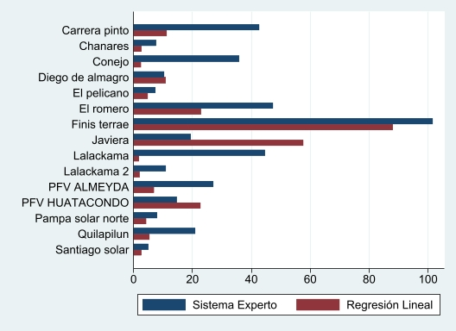

**Gráfico 2**

**MAE porcentual para el Sistema Experto y Regresión Lineal, centrales solares**

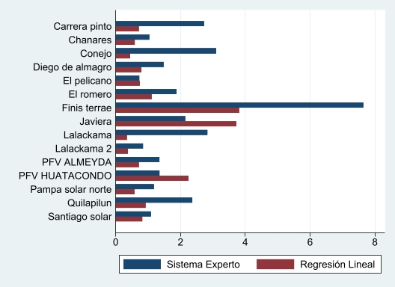

**Gráfico 3**

**MSRE porcentual para el Sistema Experto y Regresión Lineal, centrales eólicas**

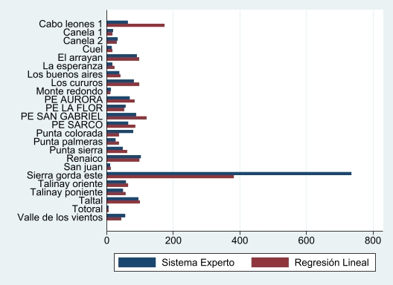

**Gráfico 4**

**MAE porcentual para el Sistema Experto y Regresión Lineal, centrales eólicas**

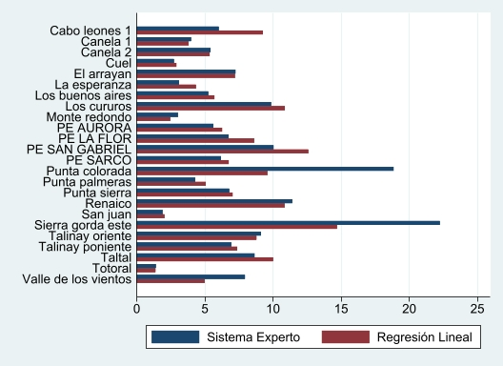

En el caso de las plantas solares, el *benchmark* de regresión lineal supera en 13 de 15 centrales al sistema experto en ambas métricas, representando incluso menos de la mitad del error de este último para algunas centrales, como Lalackama, Conejo y Finis Terrae.

En contraste, las centrales eólicas presentan una mayor dispersión en cuanto a desempeño, siendo en algunas ocasiones mejor el sistema experto y en otras el *benchmark* de regresión lineal, aunque el primero supera al segundo en la mayoría de las platas eólicas consideradas, en ambas métricas.

1. **Conclusión**

A través de un modelo de regresión lineal simple, se desarrolla un *benchmark* para comparar los pronósticos de centrales solares y eólicas del sistema experto. Los resultados encontrados muestran que una regresión lineal lo haría mejor para 13 de 15 centrales, mientras que para las plantas eólicas es el sistema experto el de mejor desempeño, siendo superado solo en 9 casos al utilizar el MSRE y en 10 al emplear el MAE.

Los resultados previos, sin embargo, se obtienen con notorias anomalías en los datos, lo que disminuyó la muestra de centrales evaluadas, por lo que es necesario abordar estos problemas con los datos en un trabajo futuro, así como también la aplicación de nuevas metodologías estadísticas para mejorar el desempeño del modelo base a utilizar como *benchmark*.

En cualquier caso, independiente de la completitud de la información, los resultados muestran que existe espacio para mejorar los pronósticos a través de la implementación de un modelo de regresión lineal para, al menos, 13 de 15 centrales solares, y 9 de 24 plantas eólicas.